贵州茅台酒厂（集团）保健酒业有限公司

竞价采购文件

项目名称：采购安装双龙园区管理中心制曲厂房防爆捕蚊灯和皮带输送机控制箱项目

采 购 人：贵州茅台酒厂（集团）保健酒业有限公司

日 期：二零二五年十月

目 录

第一章 竞价采购公告 - 1 -
第二章 采购清单 - 7 -
第三章 项目方案 - 9 -
第四章 报价文件 - 15 -

第一章 竞价采购公告
贵州茅台酒厂（集团）保健酒业有限公司 对 采购安装双龙园区管理中心制曲厂房防爆捕蚊灯和皮带输送机控制箱 项目组织竞价采购，竞价公告在贵州茅台酒厂（集团）保健酒业有限公司官网（https://bjj.moutai.com.cn/mtbjj/2025-09/12/article_2025091216511594519.html）上发布，欢迎符合资格条件的供应商参加响应。
一、项目名称：采购安装双龙园区管理中心制曲厂房防爆捕蚊灯和皮带输送机控制箱项目。
二、采购内容：为保健酒业公司双龙园区管理中心3栋制曲生产厂房采购安装防爆捕蚊灯和更换皮带输送机电控箱，详见采购清单及项目方案。
三、一般资格要求
1、具有中华人民共和国境内依法登记注册的独立法人资格，具有独立承担民事责任的能力：提供有效的加载统一社会信用代码的营业执照副本（复印件或扫描件加盖公章）。
2、法定代表人参加竞价的，提供法定代表人身份证明并附法定代表人身份证复印件；授权委托代表人参加竞价的，需提供法定代表人对授权委托代表人的授权书原件及被授权人的身份证复印件（授权委托书应明确授权期限和授权范围并加盖公章）。
3、具有履行本项目所必需的设备和专业技术能力；（报价响应人自行承诺，格式自拟并加盖单位公章）。
4、本项目不接受分包、转包、联合体参加竞价；（报价响应人自行承诺，格式自拟并加盖单位公章）。
5、本项目不接受的供应商：
（1）单位负责人为同一人或存在控股、管理关系的不同供应商不得同时参与本项目比选（供应商自行承诺，格式自拟并加盖单位公章）。
（2）被责令停业，暂扣或吊销执照，吊销资质证书，执照、资质证书过期或存在引起执照、资质证书变更的事项而未变更执照、资质证书的（供应商自行承诺，格式自拟并加盖单位公章）。
（3）进入清算程序，或被宣告破产，或其他丧失履约能力的情形（供应商自行承诺，格式自拟并加盖单位公章）。
（4）在国家企业信用信息公示系统（http://www.gsxt.gov.cn/）中被列入严重违法失信企业名单（供应商自行承诺在上述网站中未被列入严重违法失信企业名单，格式自拟并加盖单位公章，采购人保留在上述网站查询复核的权利）。
四、特殊资格要求：
无
五、交货期：合同签订并接到采购人通知后60个日历日内完成安装调试。
六、交货地点：采购人指定地点。
七、采购最高限价：总价 ¥175325.20 元（大写： 人民币壹拾柒万伍仟叁佰贰拾伍元贰角 ），报价人的响应报价超过采购最高限价的视为无效响应。
八、质保期：2年。（报价响应人自行承诺，格式自拟）
九、报价文件递交截止时间及报价文件递交地点：
1、报价文件递交截止时间： 2025 年 11 月 6 日 12 时 00 分
2、报价文件递交地点： 贵州省遵义市仁怀市坛厂街道贵州茅台酒厂（集团）保健酒业有限公司综合办公区327设备能源部办公室
3、报价文件递交方式：现场递交或邮寄递交。
注：未到现场的响应人，需在报价文件递交截止时间前将报价文件邮寄至 贵州省遵义市仁怀市坛厂街道贵州茅台酒厂（集团）保健酒业有限公司综合办公区327设备能源部办公室；收件人：易爽（13082480961） ，否则报价文件将被拒收。因邮寄产生的风险及费用由响应人自行承担。
十、报价要求
1、报价形式：以人民币报价，只接受一次报价，且该报价为唯一报价。
2、报价前，响应人应对项目现场及周围环境进行踏勘，以获取编制响应文件和签署合同所涉及的现场资料。供应商不进行现场踏勘的，视为对现场已经了解。供应商自行承担踏勘现场的责任、风险和费用。踏勘现场联系人：易爽13082480961。
3、报价包含但不限于：货物、材料、配件、税金、运输（含装卸、二次运输等）、人工、安装及调试、现场施工、技术服务、现场协调和未考虑到的其他辅材等完成该项目的一切费用。
4、报价响应人报价超过采购最高限价的为无效报价。
十一、合同承包方式
综合单价合同，按照实际验收数量结算，结算金额不超合同暂定金额。
十二、付款方式
1、本项目无预付款，合同签订后完成货物的安装调试，并通过采购人组织验收合格后，支付至已验收货款金额的95%（响应人向采购人提供100%结算金额且符合采购人要求的增值税专用发票）；
2、余下5%作为质保金，质保期满后，无任何质量问题，无息付清，质保期从验收合格之日起算。
十三、报价文件的组成
1、①报价书；②分项报价表；③报价响应人资格要求证明文件；④法定代表人身份证明、法定代表人授权书；⑤质保承诺；⑥防爆捕蚊灯产品图片示意（注明产品品牌）。报价文件格式见附件。
2、报价文件数量：正本一份（以上资料均须密封在一个密封袋内，在密封处加盖报价响应人公章，中选响应人须提供报价文件的PDF格式扫描件，建议双面打印）。
3、成交响应人在合同签订前，若采购人需要，须再向采购人提供有效的PDF及Word版报价文件。
十四、本竞价采购文件属合同的有效组成部分，报价响应人应完全清楚、理解、接受本竞价采购文件的相关规定，须严格按照本文件规定，在规定时间内签订合同并按时完成安装调试工作。本文件与所签定合同不一致的，以合同约定为准。
十五、成交响应人的确定原则
根据满足需求、质量、服务且报价最低原则（含税总价，当投标人税率不一致时，不含税总价最低确定为中标人）确定成交供应商。
十六、授予合同前的审查
采购人保留审查预成交候选响应人是否有能力履行合同的权利，包括对预成交候选响应人的办公场所、组织机构、建设能力、提供资料的真实性等方面进行核实或现场考察。
如果成交候选响应人不符合条件、弄虚作假、未完全实质响应竞价采购文件要求的，取消其成交候选响应人资格。
十七、合同签订原则
1、成交响应人接到采购人通知后7日内与采购人对接签订合同事宜。
2、合同形式：综合单价合同，按照实际验收数量结算，结算金额不超合同暂定金额。
十八、联系方式
采购人名称: 贵州茅台酒厂（集团）保健酒业有限公司
联系 地 址：贵州省仁怀市坛厂街道贵州茅台酒厂（集团）保健酒业有限公司综合办公区327设备能源部办公室
联 系 人：易 爽
联系 电 话：13082480961
注：响应人应严格按照竞价采购文件要求进行报价

第二章 采购清单
一、采购要求
（一）采购内容
采购安装双龙园区管理中心3栋制曲生产厂房防爆捕蚊灯和更换皮带输送机电控箱。
- 采购清单
序号 | 产品名称 | 参数要求/型号 | 单位 | 数量 | 含税单价（元） | 含税合计（元） | 备注
1 | 防爆捕蚊灯 | 额定电压AC 220V，额定功率≥15W，采用UV-LED光源诱蚊；壳盖壳体材质为铝合金，带按钮开关，灯罩为钢化玻璃，内装光源灯座；配收集风扇、收集网、安装支架、防护网等。 | 台 | 32
2 | 防爆接线盒 | 型号：BHD51-G3/4，材质为铸铝合金，表面高压静电吸塑；接线盒内部壳体及转角位置需做去毛刺处理，以免割伤割破电缆。 | 个 | 64
3 | 防爆照明开关 | 国标220V单开，触点额定电流≥10A | 个 | 16
4 | 防爆穿线盒 | 型号：BHC-G3/4，材质为铸铝合金，表面高压静电吸塑；穿线盒内部壳体及转角位置需做去毛刺处理，以免割伤割破电缆。 | 个 | 64
5 | 防爆活接头 | BHJ-G3/4，碳钢 | 个 | 200
6 | 防爆管接头 | BGJ-G3/4，碳钢 | 个 | 150
7 | 防爆挠性管 | 型号：BNGI-700*G3/4，橡胶护套材质(钢丝内外衬橡胶材料须挤压成一个整体，不得单独分开)，接头为碳钢镀锌材质；根据现场需要选择螺纹规格的内或外螺纹。 | 根 | 64
8 | 防爆挠性管 | 型号：BNGI-1000*G3/4，橡胶护套材质(钢丝内外衬橡胶材料须挤压成一个整体，不得单独分开)，接头为碳钢镀锌材质；根据现场需要选择螺纹规格的内或外螺纹。 | 根 | 40
9 | 镀锌钢管 | DN20 | 米 | 980
10 | 电缆线 | YC-3*2.5mm² | 米 | 1200
11 | 断路器 | 2P小型断路器 | 个 | 8
12 | 防爆配电箱 | 配总空开：32A/3P，2路分支：16A/2P，带支路空开及指示灯，壳体材质为铸铝合金，表面高压静电喷塑处理。 | 台 | 2
13 | 安装管夹 | G1 | 个 | 700
14 | 抱箍 | DN20 | 个 | 1400
15 | 跨接线 | 2.5mm²铜芯线，20cm | 处 | 500
16 | 跨接线 | 2.5mm²铜芯线，100cm | 处 | 100
17 | 皮带输送机控制箱 | 普通控制箱，配交流接触器，需控制两台型号分别为Y90L-4（1.5kW，1400r/min）和Y100L2-4（3kW，1430r/min）的三相异步电动机电机，能实现电动机的正转、反转、停止和急停控制，面板上有对应的按钮、标识和指示灯;防护等级不低于IP54 | 套 | 4
采购限价 |  | ¥175325.20元（税率13%）

第三章 项目方案
一、项目概况
- 现状描述
- 夏季炎热，制曲厂房的曲蚊问题日益严重。曲蚊接触制曲原料，导致原料和成品曲受污染，破坏曲料品质稳定性，进而影响基酒质量；曲蚊可能携带细菌、病毒等，对制曲厂房生产人员身体健康生构成威胁，降低工作效率。加装防爆捕蚊灯不仅改善工作环境，也是保障生产质量的必要措施。
- 对制曲厂房正常生产秩序、原料卫生安全、产品品质及生产现场员工身体健康造成一定影响。
（3）防治曲虫对成曲贮存有积极作用，可以降低曲虫对大曲质量的不利影响。
- 存在问题
（1）工作环境影响：曲蚊叮咬可能导致皮肤病等健康问题，影响员工身体状况，同时降低了员工的工作舒适度。
（2）产品质量风险：曲蚊携带的细菌可能对曲块质量造成影响。
（3）生产效率下降：员工需要花费额外的时间和精力应对曲蚊问题，影响生产效率。
- 解决方案

为解决曲蚊及曲虫对制曲生产的影响，需在制曲厂房干曲仓、发酵仓的走廊安装高效防爆捕蚊灯，控制曲蚊数量。
- 安装范围
贵州茅台酒厂（集团）保健酒业有限公司双龙园区管理中心1#、2#、3#制曲厂房干曲仓、发酵仓走廊。
二、布置安装方案及点位
- 安装数量
结合灯具参数和各生产房尺寸，各厂房安装数量如下：
序号 | 厂房 | 数量 | 单位 | 详情
1 | 1#制曲厂房 | 8 | 台 | 共两层楼，每层4台，合计8台
2 | 2#制曲厂房 | 8 | 台 | 共两层楼，每层4台，合计8台
3 | 3#制曲厂房 | 16 | 台 | 共四层楼，每层4台，合计16台
合计 |  | 32 | 台
- 布置点位要求，具体以实际安装为准。
①总体布点要求：1#、2#制曲厂房各2层（其中干曲仓1层，发酵仓1层），3#制曲厂房4层（其中干曲仓1.5层，发酵仓2.5层），共计8层需布置捕蚊灯，每层楼按照每侧走廊安装2台的方式布置捕蚊灯。
②走廊布置要求：各楼层每侧走廊布置2台捕蚊灯，例如：某侧干曲仓走廊长度为40米，则沿走廊墙面布置2台捕蚊灯，分别位于离入口约5米处和25米处（以实际安装位置为准）。
三、技术要求
1、外形设计：捕蚊灯采用圆柱形设计。
2、尺寸要求：捕蚊灯的尺寸应不小于φ250mm（直径）*380mm（高度）。
3、光源配置：光源须为高效环保的UV-LED技术，通过物理方式捕捉蚊虫。
4、波长标准：光源波长应不低于380纳米，吸引蚊虫的同时保证人体不受影响。
5、覆盖范围：捕蚊灯的覆盖范围应至少达到4米，确保能够广泛覆盖车间内蚊虫活动较频繁区域，提升整体捕蚊、防蚊效果。
6、设置独立电源：供电电源与生产用电分离，保障24小时不间断供电。
7、设置曲蚊收集袋：在收集布袋底部开拉链口便于捕捉曲蚊的清理；收集袋需具备不变形、易打开、可视的功能。
8、成交后，供应商所提供的货物或产品须具备防爆合格证，防爆需满足《酱香型白酒安全生产规范防》DB52T 1780-2024的相关要求。
9、按照防爆要求，敷设钢管及电缆。管线选型和铺设路径：采用DN20镀锌管作为电源线保护管，沿厂房墙面敷设，确保管线铺设平整、牢固，无弯折、松动情况；晾堂区域管线从就近走廊线管分支引出，减少管线冗余。
10、开关接线与控制：每个楼层的每侧走廊配置1个防爆开关，开关安装在走廊入口处墙面上（离地1.5米高度，便于人员进出时操作），能实现“一走廊一开关”集中控制。
11、1#、2#制曲厂房1F楼梯处有一个动力电源柜，在动力电源柜位置安装1个防爆控制箱；3#制曲厂房每层有一个配电间，配电间内有一个配电柜，每个空开对应控制1个楼层的所有捕蚊灯回路，起到过载、短路保护作用，当某一区域线路出现故障时，仅切断该区域电源，不影响其他区域设备运行，便于故障排查与维修。
12、所有用线管、防爆软管、角接、三通等位置均需设置跨静电连接；防爆捕蚊灯、开关、电控箱等防爆等级至少为Extd A21；做好取电位置、线路走向记录。
13、现场电缆均用冷压端子接线，线路安装完成后通电测试。
14、采购清单中要求的数量为预估数量，最终以实际验收数量为准。
15、皮带输送机控制箱：普通控制箱，配交流接触器，需控制两台型号分别为Y90L-4（1.5kW，1400r/min）和Y100L2-4（3kW，1430r/min）的三相异步电动机电机，能实现电动机的正转、反转、停止和急停控制，面板上有对应的按钮、标识和指示灯;防护等级不低于IP54。

防爆捕蚊灯参考示意图
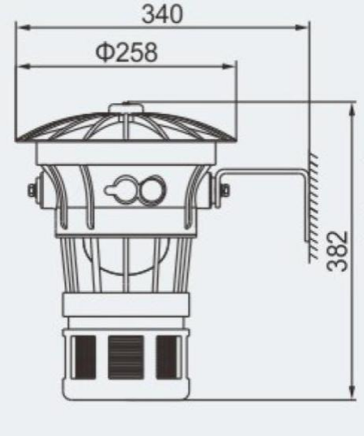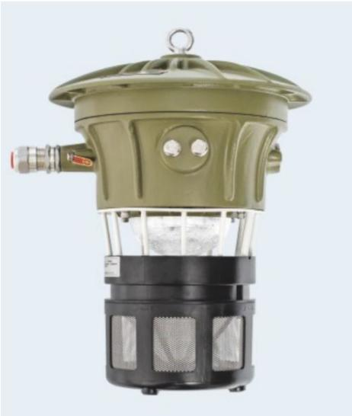
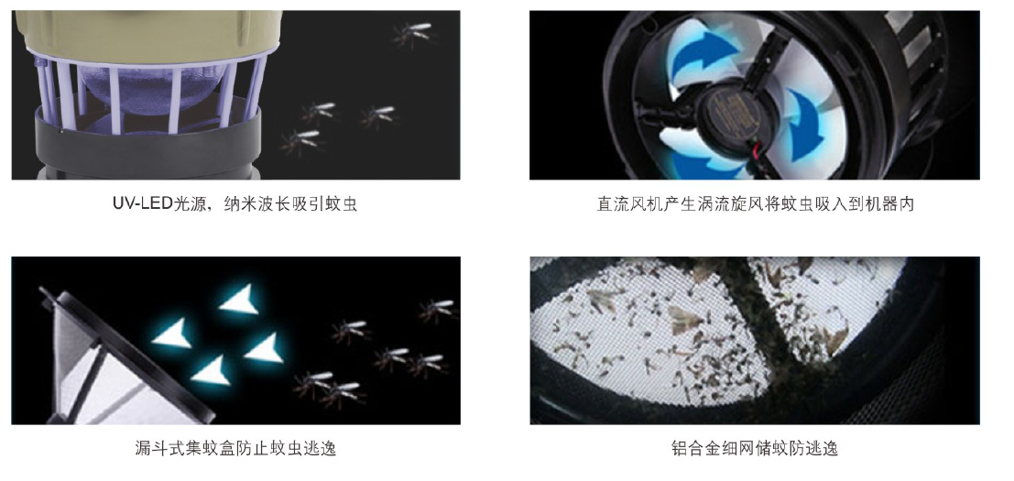

需改造的皮带输送机示意图
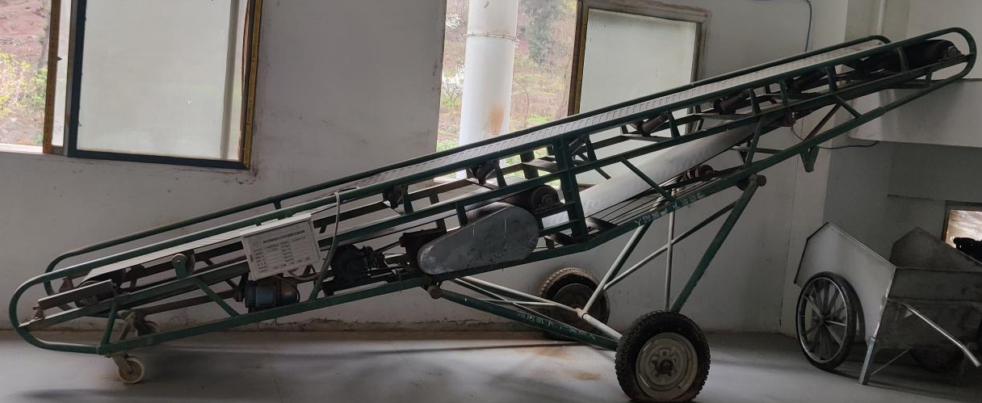
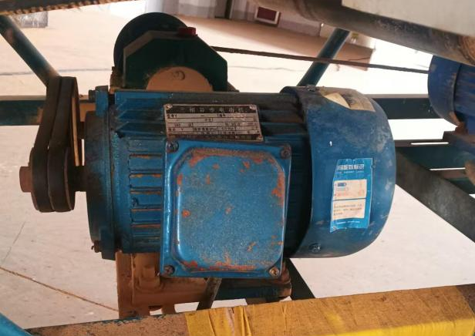 | 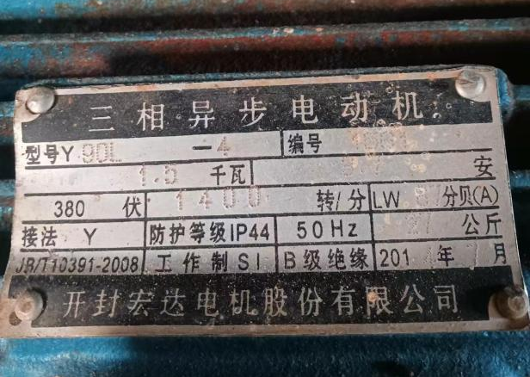
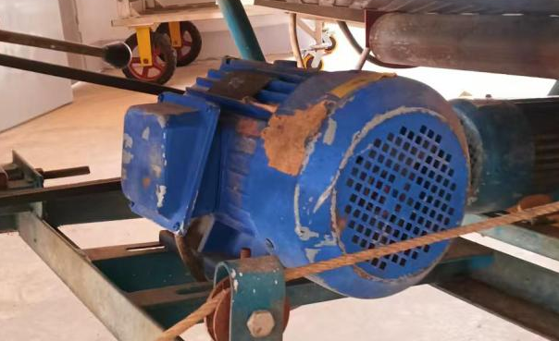 | 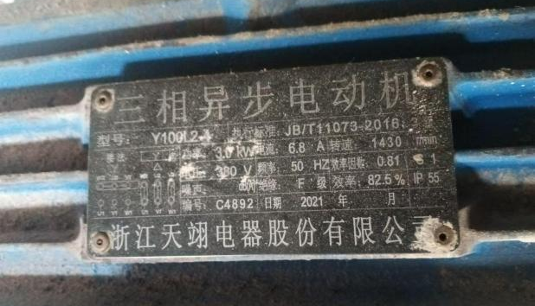
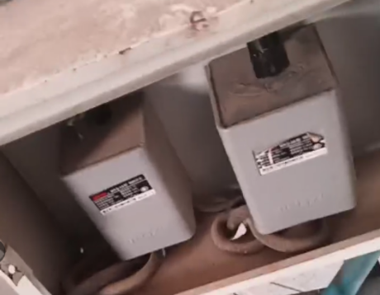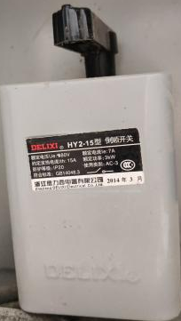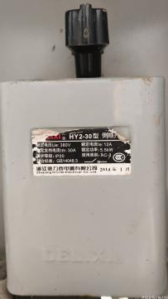

第四章 报价文件

报价文件

项目名称：采购安装双龙园区管理中心制曲厂房防爆捕蚊灯和皮带输送机控制箱项目

报价响应人 ：
日 期 ：
目 录

1、报价书
2、分项报价表
3、报价响应人资格要求证明文件
4、法定代表人身份证明、法定代表人授权书
5、质保承诺
6、防爆捕蚊灯产品图片示意（注明产品品牌）

1、报 价 书
致： 贵州茅台酒厂（集团）保健酒业有限公司
我公司就 采购安装双龙园区管理中心制曲厂房防爆捕蚊灯和皮带输送机控制箱项目 的响应报价如下：含税报价为：¥ 元（大写：人民币 ），其中其中增值税专用发票税率为： %；报价包含但不限于：增值税、运输、人工、安装及调试、现场施工和未考虑到的其他辅材等完成该项目的一切费用。交货期： 合同签订并接到采购人通知后60个日历日内完成安装调试 。
据此函，报价响应人承诺如下条款：
1、将按竞价采购文件规定履行合同责任和义务。
2、已详细审查全部竞价采购文件，以及全部参考资料和有关附件。我们完全理解并同意放弃对这方面有不明及误解的权利。
3、同意提供按照采购方可能要求的与其报价有关的一切数据或资料。
4、与本报价有关的一切正式往来通讯请寄：
地址：
电话：
报价响应人代表姓名：
报价响应人（加盖公章）：

日期： 年 月 日
2、分项报价表
报价响应人名称(公章)：
货币单位：
注意：含税总价不高于¥175325.20元。

序号 | 产品名称 | 参数要求/型号 | 单位 | 数量 | 含税单价（元） | 含税合计（元） | 备注
1 | 防爆捕蚊灯 | 额定电压AC 220V，额定功率≥15W，采用UV-LED光源诱蚊；壳盖壳体材质为铝合金，带按钮开关，灯罩为钢化玻璃，内装光源灯座；配收集风扇、收集网、安装支架、防护网等。 | 台 | 32
2 | 防爆接线盒 | 型号：BHD51-G3/4，材质为铸铝合金，表面高压静电吸塑；接线盒内部壳体及转角位置需做去毛刺处理，以免割伤割破电缆。 | 个 | 64
3 | 防爆照明开关 | 国标220V单开，触点额定电流≥10A | 个 | 16
4 | 防爆穿线盒 | 型号：BHC-G3/4，材质为铸铝合金，表面高压静电吸塑；穿线盒内部壳体及转角位置需做去毛刺处理，以免割伤割破电缆。 | 个 | 64
5 | 防爆活接头 | BHJ-G3/4，碳钢 | 个 | 200
6 | 防爆管接头 | BGJ-G3/4，碳钢 | 个 | 150
7 | 防爆挠性管 | 型号：BNGI-700*G3/4，橡胶护套材质(钢丝内外衬橡胶材料须挤压成一个整体，不得单独分开)，接头为碳钢镀锌材质；根据现场需要选择螺纹规格的内或外螺纹。 | 根 | 64
8 | 防爆挠性管 | 型号：BNGI-1000*G3/4，橡胶护套材质(钢丝内外衬橡胶材料须挤压成一个整体，不得单独分开)，接头为碳钢镀锌材质；根据现场需要选择螺纹规格的内或外螺纹。 | 根 | 40
9 | 镀锌钢管 | DN20 | 米 | 980
10 | 电缆线 | YC-3*2.5mm² | 米 | 1200
11 | 断路器 | 2P小型断路器 | 个 | 8
12 | 防爆配电箱 | 配总空开：32A/3P，2路分支：16A/2P，带支路空开及指示灯，壳体材质为铸铝合金，表面高压静电喷塑处理。 | 台 | 2
13 | 安装管夹 | G1 | 个 | 700
14 | 抱箍 | DN20 | 个 | 1400
15 | 跨接线 | 2.5mm²铜芯线，20cm | 处 | 500
16 | 跨接线 | 2.5mm²铜芯线，100cm | 处 | 100
17 | 皮带输送机控制箱 | 普通控制箱，配交流接触器，需控制两台型号分别为Y90L-4（1.5kW，1400r/min）和Y100L2-4（3kW，1430r/min）的三相异步电动机电机，能实现电动机的正转、反转、停止和急停控制，面板上有对应的按钮、标识和指示灯;防护等级不低于IP54 | 套 | 4
含税合计 |  | ¥ 元（税率 %）

响应人： （盖单位公章）
法定代表人或委托代理人： （签字或盖章）
日期： 年 月 日

报价响应人根据项目清单格式进行报价并自行填写，严禁格式自拟，按照甲方提供的标准清单进行填报价格。

说明：报价文件中报价大小写不一致的以大写为准；总价金额与单价汇总金额不一致的，以单价汇总金额为准；单价金额小数点有明显错位的，应以总价为准，并修改单价；如分项报价中存在缺漏项，则视为缺漏项价格已包含在其他分项报价之中。

3、报价响应人资格要求证明文件

3.1资格证明材料：
①提供有效的营业执照副本（复印件或扫描件加盖单位公章）
②具有履行本项目所必需的设备和专业技术能力；（响应人自行承诺，格式自拟并加盖单位公章）。
③本项目不接受分包、转包、联合体参加竞价。（响应人自行承诺，格式自拟并加盖单位公章）

3.2本项目不接受的供应商：
①单位负责人为同一人或存在控股、管理关系的不同供应商不得同时参与本项目比选（响应人自行承诺，格式自拟并加盖单位公章）。
②被责令停业，暂扣或吊销执照，吊销资质证书，执照、资质证书过期或存在引起执照、资质证书变更的事项而未变更执照、资质证书的（响应人自行承诺，格式自拟并加盖单位公章）。
③进入清算程序，或被宣告破产，或其他丧失履约能力的情形（响应人自行承诺，格式自拟并加盖单位公章）。
④在国家企业信用信息公示系统（http://www.gsxt.gov.cn/）中被列入严重违法失信企业名单（响应人自行承诺在上述网站中未被列入严重违法失信企业名单，格式自拟并加盖单位公章，采购人保留在上述网站查询复核的权利）。

4、法定代表人身份证明、法定代表人授权书

4.1、法定代表人身份证明
致 贵州茅台酒厂（集团）保健酒业有限公司 ：
单位名称：
单位性质：
注册地址：
成立日期： 年 月 日
经营期限：
姓 名： 性别： 年龄： 职务：
系 （报价供应商单位名称） 的法定代表人。

特此声明。
法定代表人身份证截图/复印件  国徽面  （身份证信息需清晰可辨认） | 法定代表人身份证截图/复印件  人像面  （身份证信息需清晰可辨认）

法定代表人（签字或盖章）：
报价响应人（公章）：
年 月 日

4.2法人授权委托书
致 贵州茅台酒厂（集团）保健酒业有限公司 ：
（报价响应人全称） 法定代表人 （姓 名） 授权 （被授权人姓名） （身份证号码： ）为本公司合法代理人，参加贵方组织的 采购安装双龙园区管理中心制曲厂房防爆捕蚊灯和皮带输送机控制箱项目 的采购活动，代表本公司处理采购活动中的一切事宜。
本授权委托书签章即生效，被委托人无转委托权。
法定代表人身份证截图/复印件  国徽面  （身份证信息需清晰可辨认） | 被授权人身份证截图/复印件  国徽面  （身份证信息需清晰可辨认）
法定代表人身份证截图/复印件  人像面  （身份证信息需清晰可辨认） | 被授权人身份证截图/复印件  人像面  （身份证信息需清晰可辨认）

法定代表人（签章）： 被授权代表签字或盖章：
报价响应人（公章）： 年 月 日

注：法定代表人参加竞价的，可不提供本法人授权委托书。

5、质保承诺
质保期：2年（响应人自行承诺，格式自拟并加盖单位公章）。

6、防爆捕蚊灯产品图片示意（注明产品品牌）
（格式自拟并加盖单位公章）

